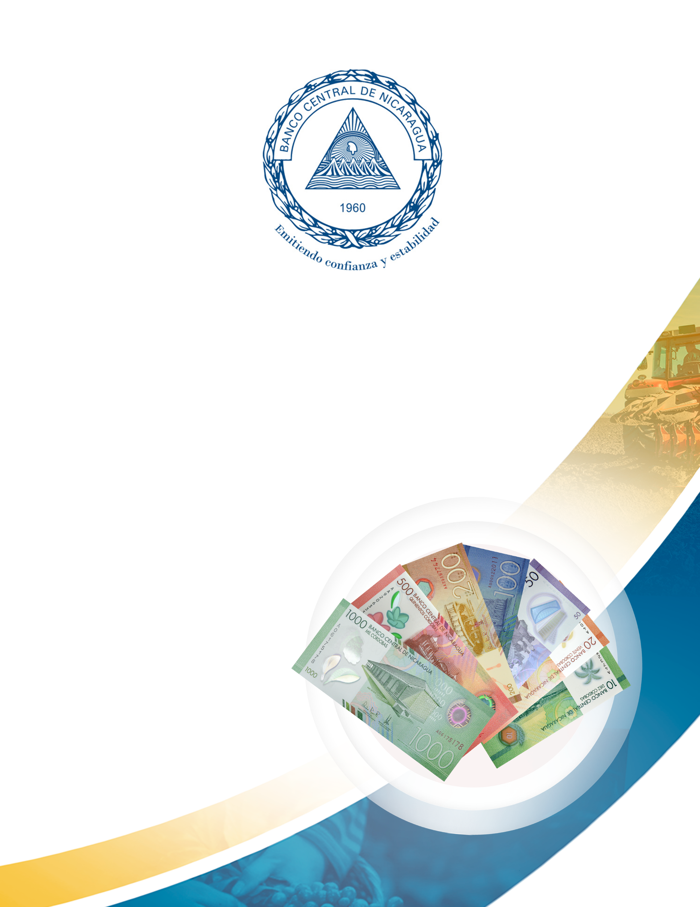

**Julio 2024**

INFORME DE DEUDA EXTERNA

AL I TRIMESTRE DE 2024

**Informe de deuda externa[1]**

**I Trimestre de 2024**

# **Resumen ejecutivo[2]**

El saldo de la deuda externa total a marzo de 2024 fue de 15,364.2 millones de dólares, de los cuales 56.0 por ciento (US$8,608.6 millones) corresponden al sector público y 44.0 por ciento (US$6,755.6 millones) al sector privado. Del total de la deuda externa, 44.7 por ciento es deuda con acreedores oficiales multilaterales, 32.5 por ciento con acreedores oficiales bilaterales, 20.9 por ciento con proveedores y otros (incluye créditos relacionados), y 1.9 por ciento con banca comercial.

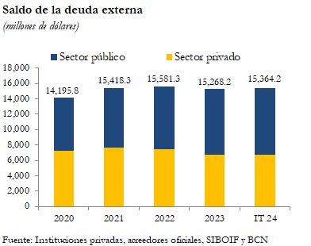

La deuda externa total aumentó en 96.0 millones de dólares (0.6%) con respecto al saldo de diciembre de 2023 (US$15,268.2 millones), como resultado de los aumentos de 59.6 millones en la deuda externa pública y de 36.4 millones en la deuda externa privada.

Los desembolsos al primer trimestre 2024 fueron de 890.2 millones de dólares, de los cuales 81.2 por ciento provino de acreedores privados y 18.8 por ciento de acreedores oficiales. Estos recursos tuvieron como principales destinos, las siguientes actividades económicas: industria manufacturera (41.8%), comercio (25.5%), intermediación financiera (11.1%), construcción (7.0%), servicios sociales, salud y educación (6.2%), administración pública (2.8%), electricidad, gas y agua (2.3%), minería (2.2%), sector agropecuario (0.7%), transporte y comunicaciones (0.4%).

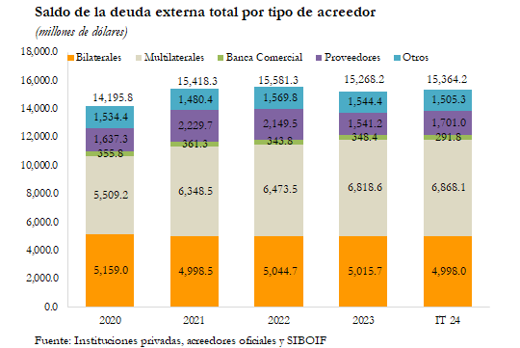

El total de desembolso fue mayor en 59.8 millones (7.2%) con respecto al primer trimestre registrado en 2023, debido principalmente al aumento de 6.9 por ciento en los recursos dirigidos al sector privado (+US$47.2 millones), seguido del aumento de 8.4 por ciento en los desembolsos dirigidos al sector público (+US$ 12.6 millones).

Los desembolsos al sector privado se situaron en 727.5 millones de dólares, siendo el 99.3 por ciento procedentes de acreedores privados (US$722.5 millones; y el 0.7 por ciento restante de acreedores oficiales (US$5.0 millones). Por su parte, los desembolsos al sector público fueron de 162.8 millones de dólares, de los cuales 98.7 por ciento provino de acreedores multilaterales y 1.3 por ciento de fuentes bilaterales.

Por su parte, el servicio pagado de la deuda externa en el primer trimestre de 2024 fue de 879.9 millones de dólares, de los cuales 780.2 millones fueron pagos de principal y 99.7 millones pagos de intereses y comisiones. Del total del servicio pagado, el 81.3 por ciento correspondió al sector privado y el resto 18.7 por ciento al sector público. Con relación al primer trimestre del 2023, el servicio de la deuda externa pagado presentó una disminución de 16.5 por ciento (-US$173.7 millones.

Con relación a las condiciones financieras de la deuda externa, en el primer trimestre 2024 éstas resultaron similares a las registradas en 2023. Para la deuda externa privada de largo plazo, el periodo promedio contratado se ubicó aproximadamente de 14 años (6 años para la deuda del sector no financiero y 23 años para el sector financiero) y la tasa de interés promedio ponderada es de 5.33 por ciento (8.19% para el sector no financiero y 2.53% para el sector financiero); mientras que para el sector público, el plazo promedio ponderado contratado es aproximadamente de 22 años, incluyendo 10 años de gracia, con una tasa de interés promedio de 2.69 por ciento.

# **Deuda externa privada**

**Saldo de deuda externa privada**

A marzo de 2024, la deuda externa privada se ubicó en 6,755.6 millones de dólares, mostrando un aumento de 36.4 millones de dólares (+0.5%) con respecto a diciembre 2023 (US$6,719.2 millones).

Del saldo de deuda externa privada, el sector financiero concentró el 50.8 por ciento, equivalente a 3,430.8 millones de dólares, la cual experimentó una disminución de 120.1 millones (-3.4%) respecto al saldo del 2023 (US$3,550.8 millones). Asimismo, el saldo del sector no financiero de 3,324.8 millones de dólares, mostró un aumento de 156.4 millones (+4.9%) respecto al año anterior (US$3,168.3 millones).

La deuda externa privada de corto plazo (con vencimiento menor o igual a un año) totalizó en 345.9 millones de dólares, lo que representó un aumento de 2.6 millones (+0.8%) con respecto al 2023 (US$343.3 millones). Por su parte, la deuda externa privada de mediano y largo plazo (con vencimiento mayor a un año) se ubicó en 6,409.7 millones de dólares, misma que registró un aumento de 33.8 millones (+0.5%), respecto a 2023.

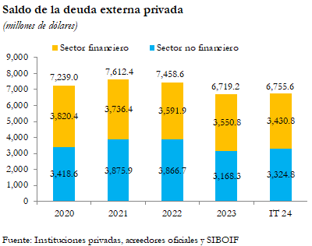

La deuda con acreedores oficiales (bilaterales y multilaterales) fue de 3,302.4 millones de dólares, siendo menor en 27.9 millones (-0.8%) respecto al 2023 (US$3,330.3 millones); mientras que la deuda con acreedores privados (banca comercial, proveedores y otros) que totalizó en 3,453.2 millones de dólares, mostró un aumento de 64.2 millones (1.9%) con relación al año anterior (US$3,388.9 millones).

**Desembolsos de deuda externa privada**

En el primer trimestre 2024, los desembolsos de deuda externa para el sector privado fueron de 727.5 millones de dólares, reflejando un aumento de 47.2 millones (+6.9%) respecto al primer trimestre 2023 (US$680.3 millones).

Del total de desembolsos, 323.9 millones de dólares fueron de corto plazo, los cuales aumentaron en 84.6 millones respecto al mismo período de 2023; y 403.5 millones de dólares correspondieron a mediano y largo plazo, los que resultaron menores en 37.4 millones con relación al primer trimestre 2023 (US$440.9 millones).

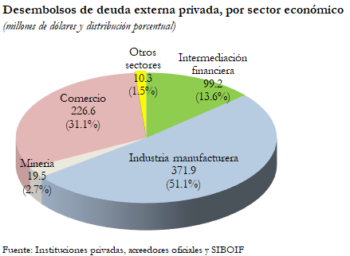

El 99.3 por ciento de los desembolsos provinieron de acreedores privados (US$722.5 millones). El resto de los desembolsos provino de acreedores oficiales (US$5.0 millones). Los principales destinos de los desembolsos recibidos por el sector privado fueron las actividades de industria manufacturera (51.1%), comercio (31.1%), intermediación financiera (13.6%), minería (2.7%), y demás sectores (1.5%).

**Servicio de deuda externa privada**

El servicio pagado de la deuda externa privada fue de 715.5 millones de dólares, 211.4 millones menos que en el primer trimestre 2023, de los cuales 692.2 millones de dólares correspondieron a amortizaciones y 23.3 millones de dólares a intereses y comisiones. El 45.5 por ciento del servicio fue por deuda de corto plazo (US$325.3 millones) y el servicio de deuda de mediano y largo plazo sumó 390.2 millones de dólares.

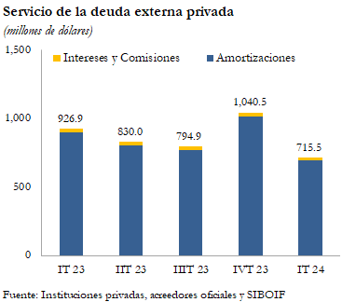

**Condiciones financieras de la deuda externa privada de largo plazo**

El plazo promedio ponderado de la deuda privada de largo plazo se estima en 14 años (6 años para la deuda del sector no financiero y 22 años para la deuda del sector financiero). Los mayores plazos corresponden a deuda con acreedores oficiales (bilaterales y multilaterales).

El plazo promedio otorgado por los acreedores bilaterales al sector financiero es aproximadamente de 24 años y al sector no financiero de 7 años. El plazo otorgado por los acreedores multilaterales oscila entre 10 años para créditos dirigidos al sector no financiero y 16 años para créditos dirigidos al sector financiero. En el caso de los acreedores privados (bancos comerciales, proveedores y otros), los plazos se ubican entre 3 y 9 años para el sector no financiero y entre 5 y 6 años para el sector financiero.

La tasa de interés promedio ponderada de la deuda externa del sector privado es de 5.33 por ciento (8.19% para la deuda del sector no financiero y 2.53% para la deuda del sector financiero). Las mayores tasas de interés corresponden a deuda con acreedores privados (bancos comerciales, proveedores y otros) que promedian 8.13 por ciento, seguido de acreedores oficiales con una tasa promedio de 4.34 por ciento.

1. **Deuda externa pública**

**Saldo de deuda externa pública**

El saldo de la deuda externa pública fue de 8,608.6 millones de dólares a marzo 2024, registrando un incremento de 59.6 millones de dólares (+0.7%) con relación a 2023 (US$8,549.0 millones).

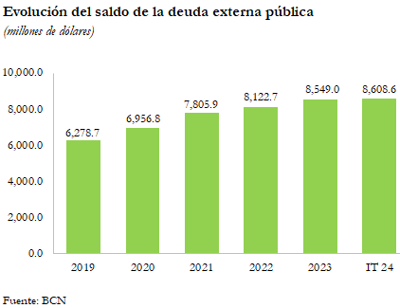

**Desembolsos de deuda externa pública**

Los desembolsos de préstamos dirigidos al sector público fueron de 162.8 millones de dólares, siendo mayores en 12.6 millones a los recibidos en el primer trimestre 2023 (US$150.2 millones). Del total de desembolsos, el 98.7 por ciento provino de fuentes multilaterales, del cual BCIE desembolsó 100.1 millones de dólares, Banco Mundial 52.9 millones, OFID (Fondos OPEP) 4.2 millones y BID 3.5 millones. Por su parte, las fuentes bilaterales desembolsaron 2.2 millones de dólares.

Los desembolsos fueron destinados a la ejecución de proyectos del programa de inversión pública, principalmente a las actividades de construcción de infraestructura pública (38.3%), servicios sociales, salud y educación (33.9%), administración pública (15.4%) y electricidad, gas y agua (12.4%).

**Servicio de deuda externa pública**

El total del servicio efectivamente pagado en el primer trimestre 2024 fue de 164.4 millones de dólares, monto mayor en 37.7 millones al monto pagado en el primer trimestre 2023 (US$126.7 millones).

Del total del servicio de la deuda externa pública, 88.0 millones de dólares correspondieron a pagos de principal y 76.4 millones de dólares a pagos de intereses y comisiones. El 99.9 por ciento de los pagos fueron para acreedores oficiales y el 0.1 restantes para acreedores privados. Del total del servicio, el 94.6 por ciento fue pagado por el Gobierno General (US$155.5 millones) y el 5.4 por ciento por el Banco Central (US$8.8 millones).



**Condiciones financieras de la deuda externa pública**

El plazo promedio ponderado de la deuda externa pública es de 22 años, incluidos 10 años de gracia. En el caso del Gobierno General, el plazo promedio es de 25 años con 12 años de gracia y del BCN, 10 años de plazo con 3 de gracia.

El plazo promedio otorgado por los acreedores multilaterales es de 23 años con 12 años de gracia; y el plazo promedio otorgado por los acreedores bilaterales es de 16 años con 5 de gracia[3].

La tasa de interés promedio ponderada que devenga la deuda externa del sector público es de 2.69 por ciento (3.01% para la deuda del Gobierno, 1.17% para la deuda de empresas públicas y 1.48% para la deuda del BCN).

1. **Deuda externa por sector institucional**

**Gobierno General**

A marzo de 2024, la deuda externa del Gobierno General resultó de 6,775.0 millones de dólares, la cual incrementó en 58.1 millones (+0.9%) respecto a diciembre 2023 (US$ 6,716.9 millones). De esta deuda, 6,745.9 millones de dólares (99.6%) correspondieron a préstamos y 29.1 millones a créditos comerciales (0.4%).

Los desembolsos del Gobierno General fueron de 162.8 millones de dólares, siendo mayores en 12.6 millones (+8.4%) con respecto a igual período de 2023 (US$150.2 millones).

El servicio pagado de la deuda externa del Gobierno General fue de 155.5 millones de dólares, 49.1 millones más que en el primer trimestre 2023 (US$106.4 millones). Del total del servicio pagado, 84.5 millones de dólares correspondieron a amortizaciones y 71.1 millones de dólares a intereses y comisiones.

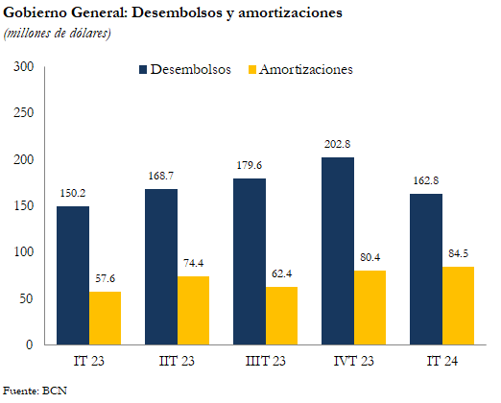

**Banco Central**

A marzo de 2024, la deuda externa del Banco Central de Nicaragua (BCN) fue de 1,799.6 millones de dólares, mostrando aumento de 1.5 millones respecto a 2023 (US$ 1,798.1 millones). En lo que respecta a la distribución de la deuda por plazo: 10.5 millones de dólares corresponden a corto plazo y 1,789.1 millones a mediano y largo plazo.

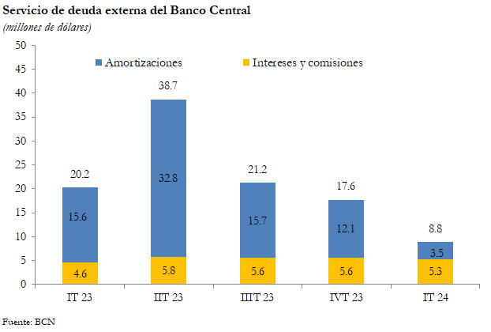

Del total de la deuda, 1,293.5 millones de dólares (71.9%) son préstamos, 498.5 millones de dólares son Asignaciones de Derechos Especiales de Giro (27.7%) y 7.6 millones de dólares son títulos de deuda (0.4%). El servicio pagado de la deuda externa del BCN fue de 8.8 millones de dólares (US$20.2 millones de dólares en el primer trimestre 2023).

**Sociedades captadoras de depósitos, excepto el banco central**

A marzo de 2024, la deuda externa de las Sociedades captadoras de depósitos fue de 481.1 millones de dólares, mostrando una disminución de 126.4 millones (-20.8%) respecto al 2023 (US$607.5 millones). En cuanto a la distribución por plazo, 127.4 millones de dólares corresponden a deuda de corto plazo y 353.7 millones a deuda de mediano y largo plazo. Por tipo de instrumento, 455.8 millones de dólares correspondieron a préstamos y 25.3 millones a monedas y depósitos.

Los desembolsos de deuda externa fueron de 92.9 millones de dólares, reflejando una disminución de 9.0 millones (-8.8%) con respecto al primer trimestre 2023 (US$101.9 millones de dólares). Los desembolsos de deuda de corto plazo aumentaron en 15.3 millones de dólares y los desembolsos de largo plazo disminuyeron en 24.3 millones con relación al mismo período de 2023.

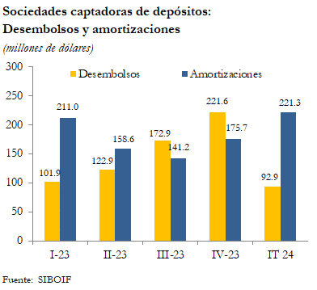

El servicio pagado de la deuda externa de las Sociedades captadoras de depósitos fue de 231.0 millones de dólares, de los cuales 221.3 millones correspondieron al pago de amortizaciones y 9.7 millones a intereses y comisiones. El 81.5 por ciento del total del servicio fue por deuda de corto plazo (US$188.3 millones) y el 18.5 por ciento de mediano y largo plazo (US$42.7 millones).

**Otros Sectores**

La deuda externa de Otros Sectores ascendió a 6,308.5 millones de dólares, mostrando un aumento de 162.8 millones respecto a diciembre 2023 (US$6,145.8 millones). De esta deuda, 218.5 millones de dólares correspondieron a corto plazo y 6,090.0 millones de dólares a mediano y largo plazo.

Los desembolsos de deuda externa de Otros Sectores fueron de 634.6 millones de dólares, representando un aumento de 56.2 millones (+9.7%) con respecto al primer trimestre 2023 (US$578.4 millones).

El servicio pagado de la deuda externa de Otros sectores fue de 484.5 millones de dólares, 221.9 millones menos que en el primer trimestre 2023 (US$706.5 millones). Del total pagado, 471.0 millones de dólares correspondieron a amortizaciones y 13.6 millones a intereses y comisiones.

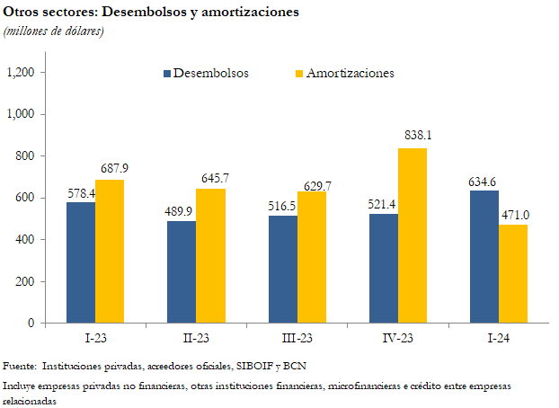

**V. Anexo metodológico**

**Guía metodológica**

Las estadísticas incluidas en esta publicación han sido elaboradas siguiendo las recomendaciones establecidas en el documento “Estadísticas de la Deuda Externa – Guía para Compiladores y Usuarios” (la Guía), preparado por ocho organismos internacionales en 2013, el cual sirve de base para la compilación y divulgación de estadísticas de la deuda externa a nivel internacional. Bajo esta Guía, la deuda externa bruta se define como “el monto pendiente de reembolso en un determinado momento de los pasivos corrientes reales y no contingentes asumidos por residentes de una economía frente a no residentes con el compromiso de realizar en el futuro pagos de principal, intereses o ambos”.

**Consideraciones**

Las estadísticas de deuda externa presentadas en este informe consideran los siguientes aspectos:

1. Los datos de la presente publicación no incluyen estimaciones de la deuda externa privada que no ha sido reportada al BCN (en particular, las relacionadas con créditos comerciales de muy corto plazo de proveedores).
2. Todos los instrumentos de deuda están a valor nominal.
3. En el saldo de la deuda externa bruta se incluyen los intereses devengados, aún no pagaderos (no vencidos).
4. La clasificación de la deuda externa por sector económico se realiza tomando como parámetro, la Clasificación Industrial Internacional Uniforme (CIIU rev.3), de las Naciones Unidas.
5. El saldo de la deuda externa pública incluye las Asignaciones de Derechos Especiales de Giro (DEG) del FMI, a partir del 2005.
6. Los datos de la deuda externa pública no incluyen los depósitos de organismos internacionales en el BCN.
7. Las series de datos son comparables de un período a otro en cuanto a cobertura. Para ello, las estadísticas históricas son actualizadas a medida que más instituciones del sector privado reportan su deuda externa al Banco Central de Nicaragua.
8. La deuda externa privada relacionada en la empresa residente y su casa matriz procede de la información recopilada a través de la Encuesta de Inversión Extranjera.

**VI. Anexo estadístico**







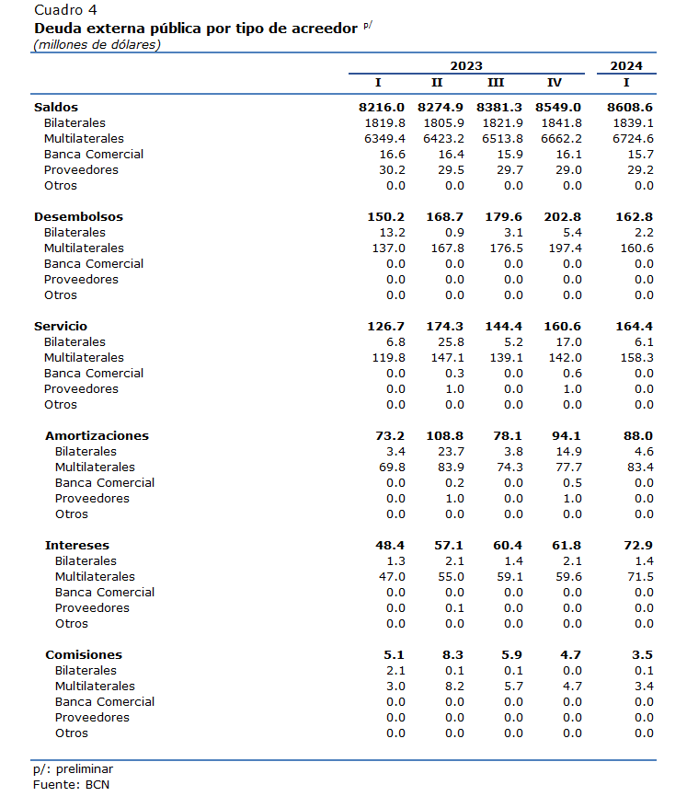

1. El saldo de la deuda externa incluye sector privado y sector público.
2. El saldo de la deuda externa privada fue actualizado con información procedente de la Encuesta de Inversión Extranjera directa a partir del año 2012, reflejada en este informe como deuda relacionada entre la empresa residente y casa matriz (empresa no residente), y consolidada como deuda con proveedores.
3. Se consideran las condiciones originales de la deuda pendiente de negociar bajo la iniciativa PPME. Una vez que concluya el proceso de renegociación, estas condiciones podrían mejorar.